Тема | Джерело  (література, посилання) | Завдання
Практичне заняття 1  Тема “Travel” | - “Англійська мова” для студентів 1-го року навчання. “English” for First Year Students: навч.-метод. посіб. для студ. всіх спец. вищ. навч. закл. / І. С. Ковальчук, О. Б. Сивак. – Житомир : ЖДТУ, 2017. – 148 с.  - Grammarway 2, Jenny Dooley – Virginia Evans, Express Publishing | 1. Travelling – main phrases  2. An Opinion on Travelling on Holidays  Learn unknown words.  Ex. 2,3,4,5, 6,7 – p.61-64

TRAVELLING
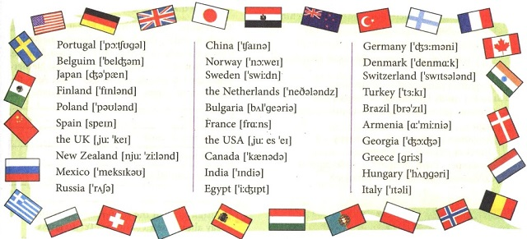
- a trip to — подорож до
- all over the world — по всьому світу
- go to — їхати в
- get to — добратися до
- travel to — подорожувати до
- visit different countries — відвідати різні країни
- museums and galleries — музеї та галереї
- go sightseeing (do the sights) — оглядати визначні місця
- see the sights (places of interest) — побачити пам’ятки
- travel (go) abroad — подорожувати (їхати) за кордон
- travel (go) by car (bus) — подорожувати (їхати) машиною (автобусом)
- travel (go) by train — ************ потягом
- travel (go) by air (plane) — ************** літаком
- travel (go) by sea (ship) — ********** морем
- leave (left, left) — покидати (поїхати з...)
- spend a week in — провести тиждень в…
- on the way to — по дорозі; АЛЕ: on the way home — по дорозі додому
- during the trip — протягом поїздки
- stay at a hotel — зупинитися в готелі
- walk around the city — гуляти по місту
- try local food — куштувати місцеву їжу
- buy souvenirs — купувати сувеніри
- exciting — захоплюючий unusual — незвичайний
- make new friends (meet new people) — знайомитися з новими людьми
- improve my English — покращити/поліпшити англійську
- lie in the sun on the beach — засмагати на пляжі
- have a wonderful time — чудово провести час
- enjoy the trip — насолодитись поїздкою
- come back home — повернутися додому
1. start from
2. travel from … to… — подорожувати з … в …
3. travel (go) by car (bus, ship, train, plane, helicopter)
4. go on foot — йти пішки
5. leave my native city — покинути/поїхати з рідного міста
6. leave for Kyiv 7. leave Kyiv for Lviv
8. to take a taxi 9. to get to — добратися до …
10. to change to — пересісти на
11. to arrive in (місто) / at (місце) — прибути в
12. to come back — повернутися

2.1 An Opinion on Travelling on Holidays

I believe that holidays should be a change.  Most people like a change. If they live in the country they like to go to a big town and spend their time looking at the shop windows and visiting cinemas, theatres and museums.  If they live in the city, they want to go some quiet places in the mountains or by the sea, do nothing but walking, swimming or lying in the sun.  So, on holidays most people don’t like doing things they have to do all year round.  What is your opinion on travelling on holidays? | change (зміна діяльності, щось нове)  shop window (вітрина магазину)  quiet (тихий)  do nothing but (нічого не робити, лише ...)  have to do (доводиться робити)

Reasons for Travelling
People enjoy travelling, but what are their reasons they leave their homes? There are several of them. First comes curiosity. Films about far-off places, books and friends’ stories encourage us to undertake our own trips.  Education comes next. Learning through travelling is very popular. It does not mean only visiting museums and admiring architecture. It also means to get a glimpse of another life style. You can never get that sort of knowledge from books.  And besides, there are people who just change places. Probably they have problems at home and that is their way - rather to escape than to solve. Others look for adventures. We are all different and have different motives for travelling.  What are the main reasons for travelling? | curiosity - цікавість  encourage- заохочувати  undertake a trip - здійснити подорож  get a glimpse - ознайомитись  escape the problems - уникнути проблем  mean – означати  admire – захоплюватися  knowledge – знання  solve - вирішувати

Ex. 1. Answer the questions.
- Do you like changes in your life?
- Why do you like holidays?
- Why do people travel?
- What encourages you to travel somewhere?
- What new can you learn from your trip?

Ex. 2. Complete the reasons for travelling with the words from the box.
broaden | experience | explore | find | get
meet | learn (2) | see | become (2) | do
study | escape | earn

1 | get | away from it all
2 | ______ | new sights
3 | ______ | new places
4 | ______ | new people
5 | ______ | different cultures
6 | ______ | new skills
7 | ______ | voluntary work
8 | ______ | more self-confident
9 | ______ | a new language
10 | ______ | money
11 | ______ | themselves
12 | ______ | more independent
13 | ______ | their horizons
14 | ______ | for qualification abroad
15 | ______ | poverty

